1.启动Hadoop
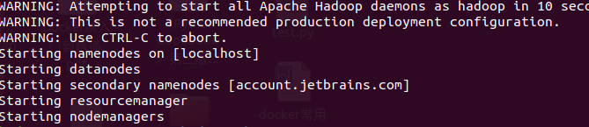
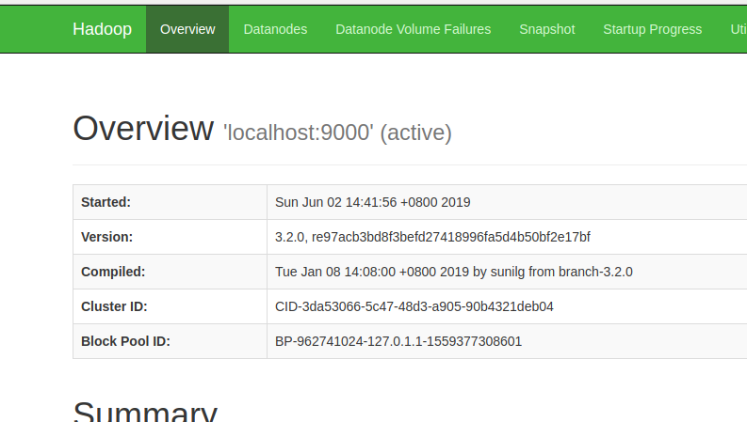2.创建一个本地文件

3.通过pyhdfs,copy一个本地文件到Hadoop上
